СРЕДИЗЕМНОМОРСКИ КРУИЗ
3 КОНТИНЕНТА – ЕВРОПА, АЗИЯ И АФРИКА
29.02 – 07.03.2020
28.03 – 04.04.2020

8 дни / 7 нощувки ALL INCLUSIVE
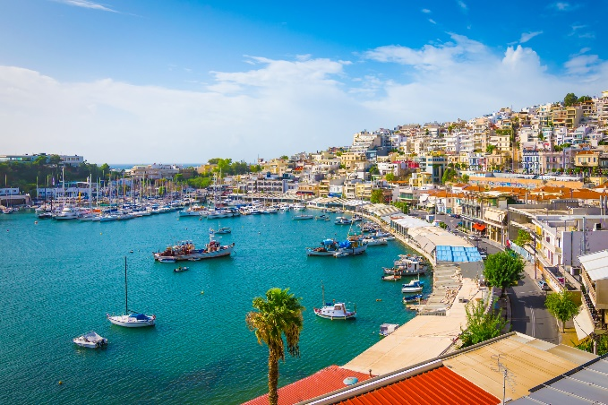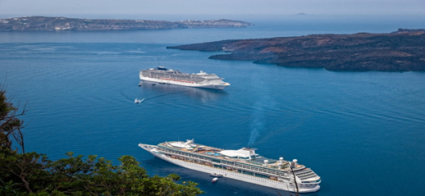
ПРОГРАМА:
1 ден /Събота/: Отпътуване от София в 06:00 ч. от Стадион Васил Левски. Дневен преход до Пирея – главното пристанище на Гърция. Чекиране и настаняване на борда на круизния кораб Celestyal Crystal. Отпътуване в 21:00 ч. Вечеря, нощувка на борда.
2 ден /Неделя/: През целия ден корабът е в открито море. Туристите могат да се забавляват с развлекателната програма на борда.
3 ден /Понеделник/: В 07:00 ч. акостиране на пристанището Александрия, Египет – древната столица на Египет.
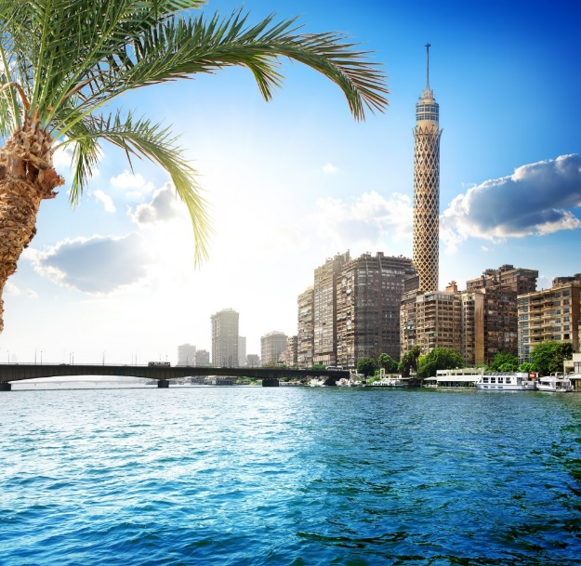
09:00 ч. – отплаване за Порт Саид / туристите, които участват в екскурзията Класическо Кайро ще бъдат превозени с автобуси до Порт Саид/.
20:00 ч. – акостиране в Порт Саид.
22: 00 ч. – отплаване посока Ашдод – Израел.
От Александрия тръгва екскурзията Класическо Кайро с обяд – целодневна, включена в цената. От пристанището с автобус се тръгва посока Кайро. Първата спирка е на едно от 7-те чудеса на света – пирамидите в Гиза. Свободно време за самостоятелно разглеждане на пирамидите, снимки, разходка с камила и т.н. Следващата спирка е при Древния Сфинкс, пазителя на долината. Следва обяд на блок маса в 5* хотел. Турът продължава в сърцето на Кайро – площад Тахрир /Свобода/, посещение на Националния Архиологически музей и залата на Тутанкамон. След това се посещава фабрика за производство на папируси. Свободно време за разходка, пазаруване и връщане на кораба. Продължителност на екскурзията – около 12 часа. Вечеря и нощувка на борда.
Туристите, които не желаят да се възползват от тази екскурзия – остават на борда на кораба в открито море. Нямат право да слизат.
4 ден /Вторник/: В 08:00 ч. Корабът акостира в Ашдод - Израел. Свободно време или възможност за допълнителни екскурзии. Вечеря и нощувка на борда. Отплаване 22:00 ч.
5 ден: /Сряда/: В 11:00 ч. корабът акостира в Лимасол – Кипър. Свободно време или възможност за допълнителни екскурзии. В 18:00 ч. корабът отплава към Гърция.
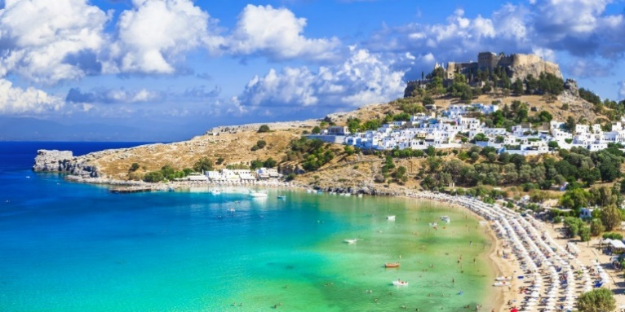
6 ден: /Четвъртък/: Корабът акoстира на о-в Родос в 12:00 ч. Свободно време до 20:00 ч. или допълнителна екскурзия до Акропола в Линдос и цитаделата на Рицарите – включено в цената. Турът е с продължителност около 4 1/2 часа. Първо има трансфер с автобус до древния град Линдос и посещение на Акропола на Линдос с древния дорийски храм на Атина. Градът много векове е бил главният на острова, като достига своя разцвет през 6 в. Пр. н.е. В центъра му се намира и църквата Света Богородица от Линдос с фрески от 15 в. Следва разходка в стария град на Родос – по улицата на Рицарите, Двореца на Рицарите и т.н. Връщане на кораба. Вечеря и нощувка на борда.
7 ден: /Петък/: В 7:00 ч. корабът акостира в Кушадасъ. Престой до 19:30 ч. и възможност за допълнителна екскурзия до гр. Ефес – включено в цената. Вечеря и нощувка на борда.
8 ден: /Събота/: Корабът акостира на пристанище Пирея в 09:00 часа. Отпътуване за София с автобус. Пристигане вечерта.
Цени ранни записвания до 15.01.20 г. и 50% предплатен пакет.
Цена на човек, за пакет, в посочения вид каюта | 29.02–07.03 stop sale | 28.03–04.04  Ранни 15.01 | 28.03–04.04  След 15.01
На човек в двойна каюта IА /вътрешна, на 3 и 4-та палуба / | 1585 лв | - | -
Доплащане за единично настаняване в каюта IА | 250 лв | - | -
На човек в двойна каюта IВ /вътрешна, на 3 и 4-та палуба / | 1645 лв | 1795 лв | 1875 лв
Доплащане за единично настаняване в каюта IB | 270 лв | 330 лв | 330 лв
На човек в двойна каюта XВ /външна, на 2 и 3-та палуба, с люк, 11 м² / | 1765 лв | - | -
Доплащане за единично настаняване в каюта XB | 310 лв | - | -
На човек в двойна каюта IС /вътрешна, на 6-та и 7-ма палуба / | - | 1865 лв | 1945 лв
Доплащане за единично настаняване в каюта IС | - | 330 лв | 330 лв
3-ти и 4-ти възрастен / всички видове каюти / | 1565 лв | 1565 лв | 1645 лв
1-во и 2-ро дете от 2 до 11.99 г. / всички видове каюти / | 1055 лв | 1055 лв | 1095 лв
Бебе от 3 месеца до 1.99 г. / за всички видове каюти / | 820 лв | 820 лв | 860 лв
Цената включва:
- Транспорт с комфортен автобус София – Пирея – София
- 8 дни – 7 нощувки на круизния кораб
- Изхранването е на ALL INCLUSIVE с безлимит ни маркови алкохолни и безалкохолни напитки
- Басейн и фитнес, сейф бокс
- Екскурзия Класическо Кайро с обяд – целодневна
- Екскурзия до Акропола в Линдос и цитаделата на Рицарите – о-в Родос - полудневна
- Екскурзия до гр. Ефес - полудневна
- Пристанищни такси в размер на 289 евро; такса гориво; такса обслужване; бакшиши;
- Всички основни услуги на борда на кораба
- Дневна анимация за възрастни и за деца
- Медицинска застраховка “Помощ при пътуване в чужбина” опция „Б” и покритие 10 000 евро към ЗД Евроинс АД, гр. София / лица до 5 г. и над 64 г. имат доплащане /
- Водач от фирмата организатор
Цената не включва:
- Всички допълнителни екскурзии, които са по желание
- Египетска виза – 25 $ / заплаща се на място, при полагането й /
- Допълнителните услуги на борда /СПА, пране, комуникации и др./
- Хазартни игри /казино, бинго/
- Разходи от личен характер
Вид използван транспорт:
⇗ Круизен кораб ⇗ Автобус
За туристи, желаещи да ползват програмата със собствен транспорт – от цената се приспадат 120 лв. Те не ползват и застраховка.

ОПИСАНИЕ НА КОРАБА Celestyal Crystal: 10 палуби, 4 асансьора, 162 м. дължина, 25 611 тона, 529 кабини, един външен басейн, 18 възела скорост, 406 души екипаж; електричество 110-220 В; три бара, основен ресторант, бюфет на самообслужване и 2 специализирани ресторанта; фитнес, СПА център, салон за красота, безмитен магазин, бутик, конферентен център, медицински център и др.

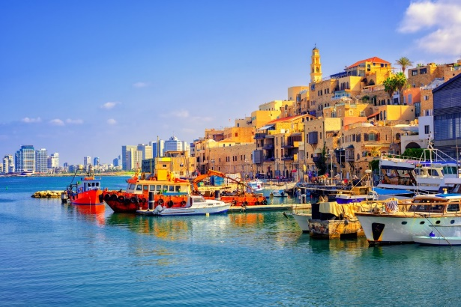
ALL INCLUSIVE програма на борда на кораба: закуска, обяд и вечеря, следобедни снаксове, неограничено количество алкохолни и безалкохолни маркови напитки.
- Port, Sherry, Liqueurs – Campari, Sandeman’s; Pastis, Amaretto Disaronno, Kahlua, Cointreau, Beileys
- Whiskey & Bourbon – Canadian Club, Jim Beam, J&B, Johnnie Walker - Червен етикет
- Gin – Beefeater, Gordon’s
- Rum – Bacardi / бяло и тъмно /
- Vodka – Smirnoff и Stolichnaya
- Tequila – Jose Cuervo бяло
- Гръцки аромати – включващи разнообразие от гръцки напитки и коктейли.
- Коктейли
- Бира – наливна, селектирани марки алкохолна и безалкохолна бира в кутии
- Вино – избрано бяло/ розе или червено вино от бутилка, но се дава на чаша
- Газирана и минерална вода наливни;
- Сода, Кока Кола, Спрайт, Студен чай;
- Сокове – портокал, грейпфрут, домат и ананас – на чаши. Прясно изцедените сокове се заплащат
- Безалкохолни коктейли;
- Кафе – еспресо, капучино, филтър, лате.
- Топли напитки – топъл шоколад и богат избор на чай
Всички останали напитки, които не са включени в този списък се заплащат.

Обща информация: Алкохол на лица под 18 години не се предоставя. Напитките са само за лична консумация и не могат да се използват за групови събирания и партита. Обслужването по каютите и мини бара не са включени в програмата. Напитките могат да се консумират докато изтече работното време на съответното заведение или до акостирането на кораба. Поръчката на напитките става лично и се предоставя бордовата карта. Ако някой реши да вземе напитка на приятел – тя ще бъде таксувана по нормални цени.
Допълнителни екскурзии
- Допълнителните екскурзии се заявяват и заплащат в България.
- Круизната компания си запазва правото да обяви на място цени, различни от обявените.
- Допълнителните екскурзии не са на български език.
- Екскурзиите са на английски език.
- При 20 и повече българи по една екскурзия се подсигурява превод.
- Всички входни такси на историческите забележителности са включени в цената на екскурзията.
ИЗРАЕЛ
- Целодневна Ашдод - Йерусалим – Витлеем – ASH-01 – от 9:00 ч. сутринта до 16:30 ч. с включен обяд.
Отпътуване от пристанище Ашдод към Елеонския хълм, разположен от източната страна на старите градски стени на Йерусалим. Посещение на църквата на всичките нации, Базиликата на агонията. От 10:00 до 12:00 ч. разглеждане на Йерусалим. На обяд отпътуване за Витлеем. Следва обяд / 1 час време /. Посещение на Базиликата Рождество Христово – мястото, където е роден Исус. От 14:30 до 15:00 ч. свободно време за шопинг. В 16:30 ч. пристигане обратно на пристанището.
Цена: Възрастен: 115 евро / 225 лв. / дете: 80 евро/ 157 лв

- Яфа и Тел Авив – ASH-04 – полудневна
Отпътуване от Ашдод в 9:00 ч. по крайбрежието към стария град Яфа до църквата Св. Петър. Яфа е древен град с едно от най-старите, добре организирани пристанища, живописни малки улички, древна архитектура и прекрасна гледка към Тел Авив от хълмовете му. Следва посещение на „градът, който никога не спи“ – Тел Авив. Връщане на борда в 14:00 ч.
Цена: Възрастен: 74 евро / 145 лв. и дете: 55 евро / 108 лв.

КИПЪР
- Панорамна обиколка на Лимасол и Курион – LIM-01 – полудневна, времетраене 4 часа
Първата спирка е в центъра на Лимасол. Туристите имат възможност да се разходят с местен екскурзовод в старата част – около рибарското пристанище и Средновековната крепост. В тази крепост крал Ричард Лъвското сърце се жени за Беренгария Наварска и я провъзгласява за кралица на Англия. Посещение на самата крепост не е предвидено, има свободно време в града. Следва посещение на архиологическия парк Курион – един от най-важните градове – държави на острова в древността. Разглеждане на амфитеатъра с 3500 места и къщата на Еустолиос, римска вила, с много стаи, всяка с различни по цвят и конфигурация мозайки от 5 в. след Хр. Връщане на кораба.
Цена: Възрастен: 65 евро / 127 лв. и дете: 45 евро / 88 лв.

- Курион, виненото селище Омодос и Лимасол град с автобус - LIM-O3– целодневна, времетраене 6 ½ - 7 часа
Автобусът се отправя към архиологическия парк Курион – един от най-важните градове – държави на острова в древността. Разглеждане на амфитеатъра с 3500 места и къщата на Еустолиос, римска вила, с много стаи, всяка с различни по цвят и конфигурация мозайки от 5 в. след Хр.Турът продължава към лозовата градина на Лимасол. Пристига се в едно от най-красивите селища на острова Омодос. Свободно време за обяд / включен в цената /. След това се разглеждат църквата на Свещения кръст, площада и древната преса за вино. Дегустация на местни вина. По път обратно към пристанището се минава с автобус през град Лимасол.
Цена: Възрастен: 98 евро / 192 лв. / и дете: 60 евро / 118 лв.

- Пафос – градът на Юнеско целодневна, времетраене 6 ½ - 7 часа – LIM-O2
Пафос е на западното крайбрежие и е един от най-важните архитектурни райони на острова. Целият град е включен в списъка на Юнеско и е обявен за културно наследство. Първо се посещава родното място на гръцката богиня на любовта – Афродита – „Петра ту Ромио“. Фото пауза. Следва посещение на Гробниците на Царете – издялани от камък подземни и надземни гробници на римски царе в периода от 4 в. пр. н. е. до 3 век след н.е. Освен тях, тук са погребвани и много аристократи и високопоставени лица. Гробниците са декорирани с дорийски колони, фрески, а някои вкопани в скалите имитират дом на живите. На няколко по стените е изобразен двуглав орел – гербът на династията на Птолемейте. По-късно тези гробници са служили за убежище на преследваните от римляните християни. Свободно време в района на пристанището и връщане на борда.
Цена: Възрастен: 74 евро / 145 лв. и дете 55 евро / 108 лв.

Минимален брой туристи: 40
Програмата не е подходяща за хора с увреждания, трудноподвижни и подобни съпътстващи заболявания!

Срок на уведомление при несъбран минимален брой туристи: 30 дни преди датата на отпътуване.
Необходими документи:
Валиден документ за самоличност - задграничен паспорт с минимум 6 месеца валидност.
За деца под 18 години, пътуващи с един родител или без родители – Нотариално заверена декларация, че родителите са съгласни детето да пътува извън България – оригинал + 1 копие + паспорт на детето.
За Република Гърция няма визови, санитарни и медицински изисквания.

Начин на плащане:
- Депозит – 900 лв. при подписване на договора
- Доплащане – 61 дни преди датата на отпътуване /ако се ползват цени ранни записвания – се вземат предвид условията на плащане по тях /.

Стандартни такси за прекратяване:
Записаните туристи могат да прекратят договора при заплащане на стандартните такси за прекратяване:
1/ от деня следващ деня на подписване на договора до 60 календарни дни
преди датата на отпътуване - такса в размер на 100 лв. на турист
2/ от 59 до 31 календарни дни преди датата на отпътуване - 100% от внесения депозит
3/ под 30 календарни дни преди датата на отпътуване - 100% от общата цена на туристическия пакет

Застраховка "Отмяна на пътуване" по чл.80, ал.1, т.14 от Закона за туризма, покриваща разходите при анулиране на пътуването, при съкращаване и прекъсване на пътуването, поради здравословни причини на пътуващия или негови близки. Застраховката е доброволна и се сключва в деня на подписване на договора за организирано пътуване в агенцията, където се извършва записването.
Туроператорът не възстановява сумата по застраховката при неосъществяване на екскурзиятa.
Лица до 5 г. и от 64 до 74 г. имат доплащане за мед. застраховка в размер на 16 лв. за цялото пътуване.
Лица от 75 до 80 г. имат доплащане за мед.застраховка от 32 лв на човек за цялото пътуване.
Застрахователната компания не застрахова лица над 85 г.
Туристите от 80 до 84 г. Могат да бъдат застраховани за 2000 € срещу сумата от 2 лв на ден, която е изключително малка за тези страни и не препоръчваме пътуването на тези лица.

Туроператорът не носи отговорност и не възстановява суми на туристи, на които им се отказва достъп до Гърция или друга държава по програмата поради: забрана за напускане на страната, забрана за влизане в дадена държава; невалидни /забравени/ документи или други независещи от туроператора причини!

Забележка:
Туроператорът си запазва правото за промяна на цените на обявените допълнителни екскурзии, в зависимост от предлагането на круизната компания.
Организаторът си запазва правото за промяна в цената на екскурзията до 20 дни преди датата на отпътуване, в случай на драстично повишаване на горивото в България или въвеждането на нови такси.
Пристанищните такси са калкулирани към м. март 2019 г. и круизната компания може да ги актуализира по обективни причини като: промяна цената на горивото; промяна на пристанищните такси и др.

Информация относно самото пътуване: Началната и крайната спирка са фиксирани предварително в програмата и договора и допълнителни спирки на територията на гр. София не се правят. Настаняването в автобуса става по реда на записване. Спирките по време на самото пътуване са предварително регламентирани /при необходимост разбира се се спира, но слизат само нуждаещите се/. Спирането на супермаркети не влиза в нашите програми /освен ако не е пътуване с цел пазаруване/. По трасето от София до Кулата могат да се вземат туристи от: Драгичево, Дупница, Благоевград, Симитли, Кресна, Сандански и Кулата.

Туроператорът има сключена застраховка “Отговорност на Туроператора” по смисъла на чл.97 от Закона за туризма, с полица №: 13061910000134 на ЗК „ЛЕВ ИНС” АД.

